Бюджетное проффессиональное образовательное учреждение Вологодской области

«Череповецкий лесомеханический техникум им. В.П. Чкалова»

Специальность **09.02.07** «Информационные системы и программирование»

**ОТЧЕТ ПО ПРОИЗВОДСТВЕННОЙ ПРАКТИКЕ**

**ПП по ПМ.02 Осуществление интеграции программных модулей**

Выполнил студент 2 курса группы ИС-____

____________________________________

подпись ____________________________

место практики __________________________________________________________________

наименование юридического лица, ФИО ИП

Период прохождения:

с «___» _______ 2025 г.

по «___» _______ 2025 г.

Руководитель практики от

предприятия

должность______________________

_______________________________

подпись________________________

МПРуководитель практики от

техникума: Материкова А.А.

______________________________________

Оценка:_______________________________

«___» _______________________2025 года

г. Череповец

2025

Оглавление

ВВЕДЕНИЕ 3

1.ОБЩАЯ ХАРАКТЕРИСТИКА ПРЕДПРИЯТИЯ (ОРГАНИЗАЦИИ) 4

1.1 Организационная структура предприятия 4

2.1 Внутренний распорядок работы предприятия, охрана труда ИТ-специалистов 4

3.1 Должностные инструкции ИТ-специалистов предприятия 4

2. ОСУЩЕСТВЛЕНИЕ ИНТЕГРАЦИИ ПРОГРАММНЫХ МОДУЛЕЙ 4

2.1. Формирование требований к программным модулям на основе анализа проектной и технической документации 5

2.2. Реализация интеграции модулей в программное обеспечение 5

2.3. Проведение отладки программного модуля с применением специализированного программного обеспечения 6

2.4. Разработка тестовых наборов и сценариев для программного обеспечения 6

2.5. Инспектирование компонентов программного обеспечения на соответствие стандартам кодирования 7

3. ВЫПОЛНЯЕМЫЕ ЗАДАНИЯ 7

Список используемых источников 9

Приложения 10

### ВВЕДЕНИЕ

Производственная практика проходила в компании “ООО Малленом Системс”. Сроки прохождения производственной практики: с 20.10.2025 по 02.11.2025. Руководитель практики: Южакова Надежда Витальевна. Руководитель практики от техникума: Материкова А.А. Во время прохождения производственной практики были поставлены следующие цели и задачи:

1. Разрабатывать требования к программным модулям на основе проектной и технической документации на предмет взаимодействия компонентов,
2. Выполнять интеграцию модулей в программное обеспечение,
3. Выполнять отладку программного модуля с использованием специализированных программных средств,
4. Осуществлять разработку тестовых наборов и тестовых сценариев для программного обеспечения,
5. Производить инспектирование компонент программного обеспечения на предмет соответствия стандартам кодирования

ОСНОВНАЯ ЧАСТЬ

### 1.ОБЩАЯ ХАРАКТЕРИСТИКА ПРЕДПРИЯТИЯ (ОРГАНИЗАЦИИ)

### 1.1 Организационная структура предприятия

Компания «Малленом Системс» работает по графику 5/2 с 09:00 до 18:00. В организационной структуре предприятия имеется отдельный специалист по охране труда, который проводит вводные инструктажи при приеме на работу и практике, а также занимается выдачей пропусков для пусконаладочных работ инженеров. Сотрудники компании проходят обучение в специализированном учебном центре «Учебный центр «Экоконсалт»» по промышленной безопасности, электробезопасности, охране труда, применению средств защиты и оказанию первой медицинской помощи.

### 2.1 Внутренний распорядок работы предприятия, охрана труда ИТ-специалистов

Внутренний распорядок и охрана труда ИТ-специалистов включают проведение специальной оценки условий труда, которая была выполнена 20.09.2018 г. и показала отсутствие вредных производственных факторов на рабочих местах. Несмотря на оптимальные условия труда в самой компании, обучение по промышленной безопасности и электробезопасности необходимо, поскольку специалисты занимаются установкой оборудования на площадках предприятий различных отраслей по всей России, включая металлургическую, нефте-газохимическую промышленность и производство детского питания.

### 3.1 Должностные инструкции ИТ-специалистов предприятия

Должностные обязанности ИТ-специалистов предприятия предполагают работу на объектах заказчиков, где требуется соответствие строгим нормам безопасности, включая обязательную аттестацию в Северо-Западном управлении Ростехнадзора в Вологодской области по промышленной безопасности и электробезопасности.

2. ОСУЩЕСТВЛЕНИЕ ИНТЕГРАЦИИ ПРОГРАММНЫХ МОДУЛЕЙ

Интеграция программных модулей представляет собой процесс объединения отдельных программных компонентов в единую систему, обеспечивающую их согласованное взаимодействие и функционирование. В ходе практики была успешно выполнена интеграция нескольких программных модулей, что позволило создать более производительное и многофункциональное программное обеспечение. Процесс интеграции включал следующие ключевые этапы.

### 2.1. Формирование требований к программным модулям на основе анализа проектной и технической документации

Проведен детальный анализ проектной и технической документации с целью определения взаимосвязей между модулями. На основе этого анализа сформулированы основные требования к каждому модулю:

1. Модуль обработки изображений:

Обеспечение поддержки различных графических форматов. Реализация функции изменения размеров изображения с возможностью задания новых параметров (ширина, высота) и сохранением пропорций. Реализация функционала поворота изображения на 90 градусов в обе стороны

1. Модуль взаимодействия с пользователем:

Разработка удобного графического интерфейса для загрузки изображений и выбора операций. Обеспечение возможности предварительного просмотра изменений перед применением. Реализация функции сохранения обработанных изображений в выбранном формате и директории

### 2.2. Реализация интеграции модулей в программное обеспечение

На данном этапе выполнено объединение программных компонентов в единую архитектуру, обеспечивающую их совместную работу. Интеграция осуществлялась следующим образом:

1. Создание интерфейсов взаимодействия между модулями:  
   Определены и реализованы механизмы взаимодействия между программными компонентами, включая способы обмена данными и вызова функций. Например, модуль пользовательского интерфейса передает загруженные изображения в модуль обработки, который выполняет требуемые операции и возвращает результат.
2. Обработка пользовательских запросов:  
   Реализована система получения, анализа и выполнения запросов от пользователя. При выборе операции модуль интерфейса вызывает соответствующие функции модуля обработки изображений с передачей необходимых параметров.

### 2.3. Проведение отладки программного модуля с применением специализированного программного обеспечения

Этап включал выявление, анализ и устранение ошибок в программном коде с использованием специализированных инструментов отладки. Процесс состоял из следующих шагов:

1. **Подготовка к отладке:** Определение проблемных участков кода и настройка окружения для отладки
2. **Запуск отладчика:** Использование специализированных инструментов для запуска приложения в режиме отладки
3. **Установка точек останова:** Размещение контрольных точек в коде для приостановки выполнения и анализа состояния программы
4. **Мониторинг переменных:** Отслеживание значений переменных и состояния объектов во время выполнения
5. **Анализ стека вызовов:** Исследование последовательности вызовов функций для идентификации источников ошибок
6. **Корректировка кода:** Внесение исправлений на основе полученных данных
7. **Тестирование:** Проверка работоспособности исправленного модуля и подтверждение отсутствия новых ошибок

### 2.4. Разработка тестовых наборов и сценариев для программного обеспечения

Для верификации функциональности программы разработаны комплексные тестовые наборы и сценарии, обеспечивающие проверку взаимодействия между модулями и корректности их работы:

1. Тестирование модуля обработки изображений:

Проверка функции изменения размеров изображения - подтверждено корректное изменение размеров исходного изображения согласно выбранным параметрам

Тестирование функции поворота изображения - подтверждена корректность поворота на 90 градусов в обе стороны

1. Тестирование модуля взаимодействия с пользователем:

Проверка отображения доступных размеров изображения. Тестирование выбора доступных размеров. Оба теста подтвердили корректную работу программы

### 2.5. Инспектирование компонентов программного обеспечения на соответствие стандартам кодирования

Процесс включает анализ кода, его структуры и стиля написания с целью выявления ошибок на ранних стадиях разработки. Обеспечивается соответствие установленным стандартам кодирования через улучшение читаемости и структуры кода. Разработчики проводят проверку кода вручную или с использованием автоматизированных инструментов, выявляющих нарушения стандартов и потенциальные ошибки. Результатом инспекции становится приведение кода в соответствие со стандартами стиля, сокращение количества дефектов, повышение качества, безопасности и производительности кода, а также упрощение процессов поддержки и дальнейшего развития программного обеспечения.

### 3. ВЫПОЛНЯЕМЫЕ ЗАДАНИЯ

В рамках данной работы был получен комплексный практический опыт в области совместной разработки программного обеспечения. Прежде всего, мы освоили принципы командной работы с использованием системы контроля версий Git, включая эффективное управление репозиториями и отработку рабочих процессов. Навыки были успешно применены на практике: в процессе углубленного изучения языка программирования (Рисунок 1) и среды разработки нами была создана специализированная утилита для обработки изображений. Жизненный цикл разработки включал в себя полный спектр этапов — от проектирования и реализации до всестороннего тестирования и отладки приложения. Отдельное внимание было уделено качеству документации. Значительная часть работы включала в себя изучение и применение требований ГОСТ к оформлению технической документации и структурированию репозиториев, что позволило привести проект в соответствие с профессиональными стандартами. (Рисунок 2)

Заключение

Интеграция программных модулей представляет собой ключевой этап разработки, в ходе которого разрозненные компоненты преобразуются в единую и функциональную систему. Успех этого процесса зависит от нескольких факторов. Во-первых, это выбор адекватной стратегии, такой как поэтапная нисходящая или восходящая интеграция, что позволяет выявлять дефекты на ранних стадиях и снижать затраты на их исправление. Во-вторых, автоматизация с использованием систем непрерывной интеграции (CI) и соответствующих инструментов значительно повышает эффективность, обеспечивая регулярную и предсказуемую сборку продукта. В-третьих, фундаментом для беспроблемного объединения компонентов служит четкость проектирования, включающая хорошо определенные интерфейсы и соблюдение принципов слабого зацепления и сильной связности. Таким образом, интеграция — это не просто техническая, но и организационная задача, уровень которой свидетельствует о зрелости процессов разработки в целом. Ее успешное осуществление является необходимым условием для создания сложных, масштабируемых и качественных программных продуктов. Перспективы дальнейшего развития связаны с углублением методологий DevOps и применением AI-инструментов, что открывает новые возможности для оптимизации, делая процесс интеграции еще более надежным и предсказуемым.

## Список используемых источников

1. <https://chat.deepseek.com/a/chat/s/906cad9a-e440-44d1-909a-120d04489c99>
2. <https://www.perplexity.ai/>
3. Microsoft Docs. Руководство по жизненному циклу разработки программного обеспечения
4. https://github.com/
5. https://www.mallenom.ru/

### Приложения

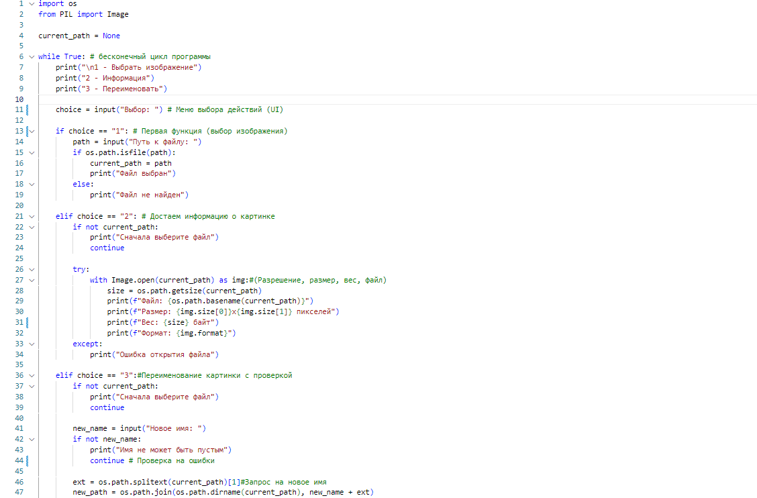

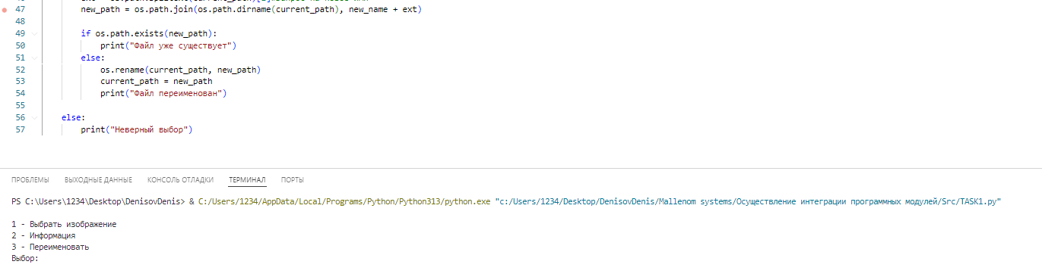

Рисунок 1 – Программный код

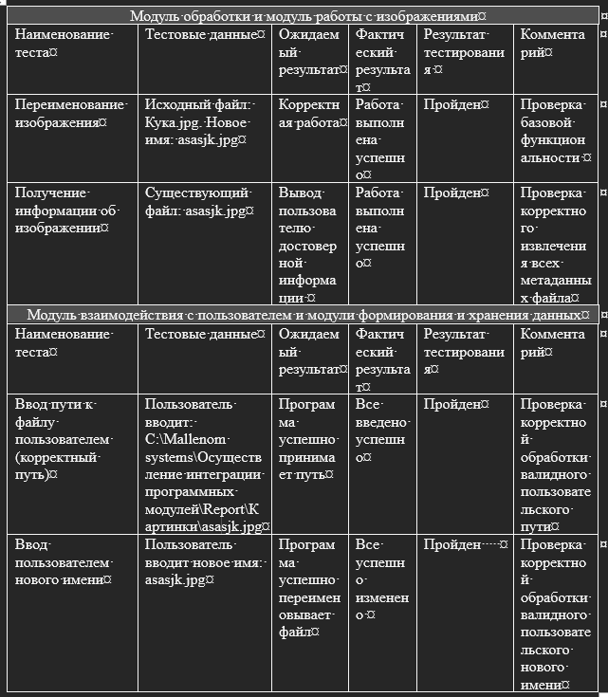

Рисунок 2 – Результаты тестирования